Національний технічний університет України
«Київський політехнічний інститут імені Ігоря Сікорського»

Факультет інформатики та обчислювальної техніки

Кафедра обчислювальної техніки

Структури даних та алгоритми Лабораторна робота №1.1
«Розгалуджені алгоритми»

Виконав:
студент групи ІО-64

Глазков Костянтин Дмитрович
Номер у списку групи: 5
Перевірив:
Русінов В. В.

Київ – 2026

1. Мета лабораторної роботи
Метою лабораторної роботи «Розгалужені алгоритми» є засвоєння теоретичного матеріалу та набуття практичних навичок використання керуючих конструкцій розгалуження та булевих (логічних) операцій.

2. Постановка задачі
Задано дійсне число x. Визначити значення заданої за варіантом кусково-неперервної функції y(x), якщо воно існує, або вивести на екран повідомлення про неіснування функції для заданого x.
Розв’язати задачу двома способами (написати дві програми):
- У програмі дозволяється використовувати тільки одиничні операції порівняння (=, <>, <, <=, >, >=) і не дозволяється використовувати булеві (логічні) операції (not, and, or тощо);
- У програмі необхідно обов’язково використати булеві (логічні) операції (not, and, or тощо); використання булевих операцій не повинно бути надлишковим.
Варіант №5
x³ – 6, x ∈ (–10,–5] ∪ (5,15]
y(x) =
2x³ – 3x + 2, x ∈ [25, +∞)
Діаграма №1:
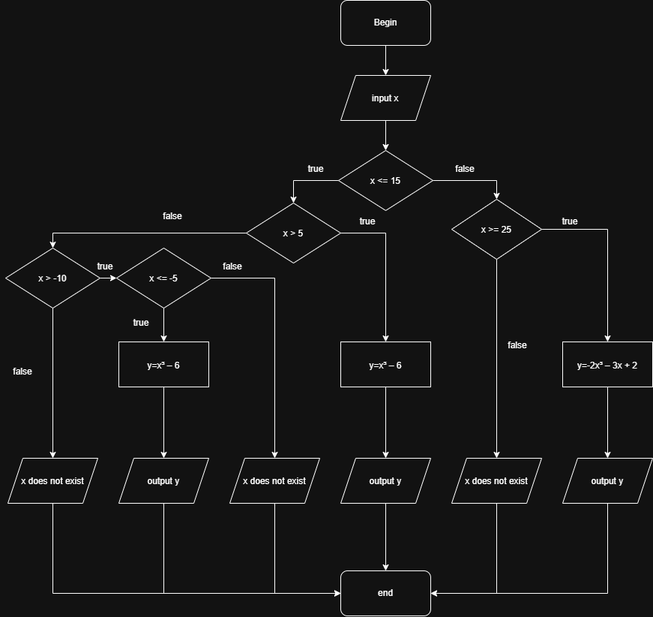
Діаграма №2:
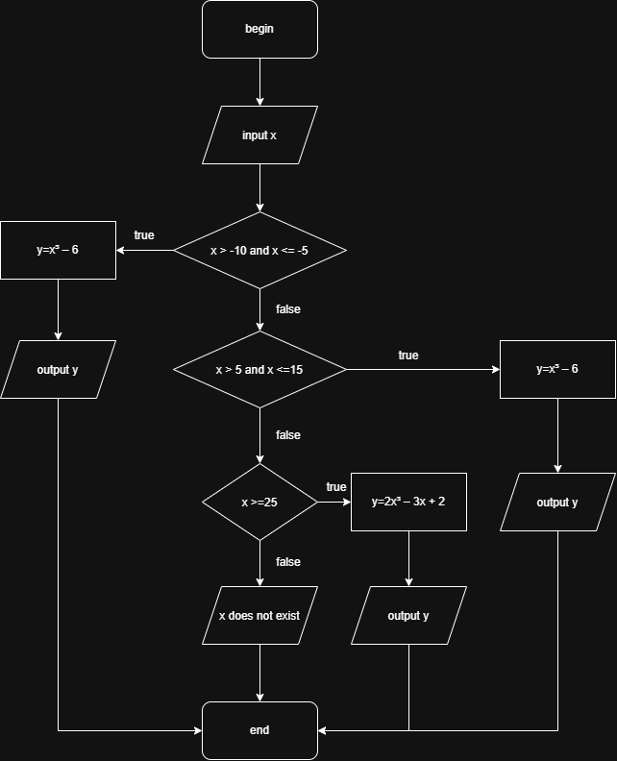
Код та скріншоти виконання №1:
#include <stdio.h>
int main(void)
{
double x = 0.0;
double y = 0.0;
printf("Enter x: ");
scanf("%lf", &x);
if (x <= 15) {
if (x > 5) {
y = x * x * x - 6;
printf("y = %.4f\n", y);
} else {
if (x > -10) {
if (x <= -5) {
y = x * x * x - 6;
printf("y = %.4f\n", y);
} else {
printf("x does not exist\n");
}
} else {
printf("x does not exist\n");
}
}
} else {
if (x >= 25) {
y = 2 * x * x * x - 3 * x + 2;
printf("y = %.4f\n", y);
} else {
printf("x does not exist\n");
}
}
return 0;
}
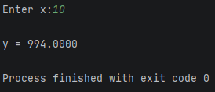 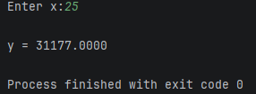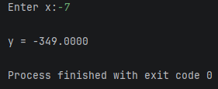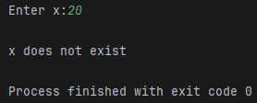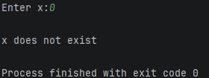

Код та скріншоти виконання №2
#include <stdio.h>
int main(void)
{
double x = 0.0;
double y = 0.0;
printf("Enter x: ");
scanf("%lf", &x);
if ((x > -10 && x <= -5) || (x > 5 && x <= 15)) {
y = x * x * x - 6;
printf("y = %.4f\n", y);
} else {
if (x >= 25) {
y = 2 * x * x * x - 3 * x + 2;
printf("y = %.4f\n", y);
} else {
printf("x does not exist\n");
}
}
return 0;
}
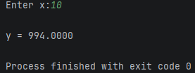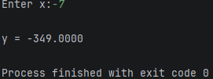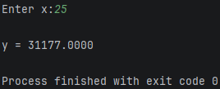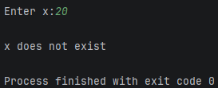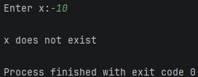

Висновок: У цій лабораторній роботі я навчився використовувати умовні оператори та булеві операції. Функцію я реалізував двома способами: першу програму написав на вкладених if з простими порівняннями, а в другій використав операцію &&, щоб об’єднати межі проміжків в одній умові.
Результати збіглися з очікуваними. Другий спосіб вийшов компактнішим, а перший простіший для розуміння, бо кожна перевірка там проста. Питань в ході виконання не виникло.

